萬國旗 二年 8 班 4 號 姓名柳弈安
- 世界上每個國家都有自己的國旗，你最欣賞哪個國家的國旗？為什麼？請說明理由。
答：
荷蘭國旗

荷蘭
荷蘭
名稱 荷蘭王國國旗
類別 FIAV 111111.svg 海陸通用國旗
比例 2:3
啟用日期 1937年2月19日正式啟用；其他變體自中世紀即開始使用。
形式 水平紅（亮猩紅）、白、藍（鈷藍）三色旗。
{{{Article}}}荷蘭
名稱 「Prinsengeus」，荷蘭海軍旗[1]。
類別 FIAV 000001.svg 軍旗（海）
比例 2:3
{{{Article}}}荷蘭
名稱 荷蘭王室旗幟
比例 1:1
啟用日期 1908年8月27日
形式 方形橙色旗幟，由一個嵌有小王國國徽的拿騷藍十字平分為四塊，國徽上有王冠並為威廉勳章環繞。平分四塊上各有一個軍號，來源於奧蘭治公國徽章。
荷蘭主題
紋章及旗幟主題
荷蘭國旗呈長方形，由三條水平色帶組成，由上至下的顏色為紅、白、藍，是現存最古老的三色旗。其中紅色代表勇氣，白色代表祝福及庇佑，藍色代表對祖國的忠誠。
2.請將你最喜歡的國家的國旗圖案複製或截圖於下：
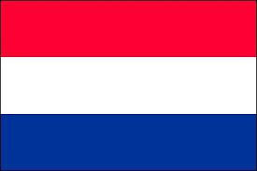
- 請問象徵該國的圖形或實物還有哪些？請列舉並寫出其象徵意義。
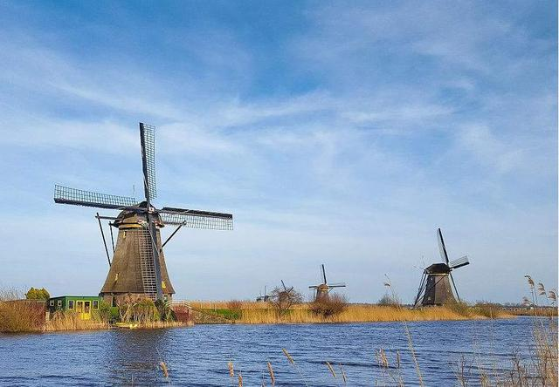3.風車. 荷蘭作為風車之國，風車給了荷蘭童話般的風景環境
阿姆斯特丹僅20公里的地方，有一個桑達姆風車民俗村。這裡還保留著 16、17世紀的舊式建築、傳統工藝，並融合了現代化生產方式。它的環境與建 築富有特色，房屋和小橋均為木製，完全保留早期工業化時期的木製結構和風 格
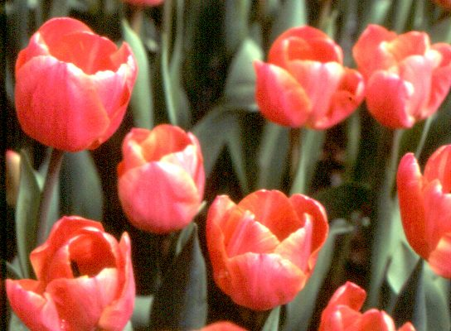4.鬱金香. 鬱金香是屬於百合科的球根花卉。野生的原種大約有150種，以小亞細亞為中心，分佈地方相當廣，從義大利、奧地利東部經歐洲到亞洲的日本都有。這些原種鬱金香依照開花和形態等性狀不同，大概可分為早春開花的短莖型、年中開花的長莖長花型，以及莖長、花形短闊的遲開型等三類。至於現代栽植的鬱金香，則大多數都是經過園藝家們利用各原種優點，交雜培育而成的品種。

